**Gestion d’un nouvel espace naturel ou habitat d’espèces**

Ecrire ici :

Ecrire ici :

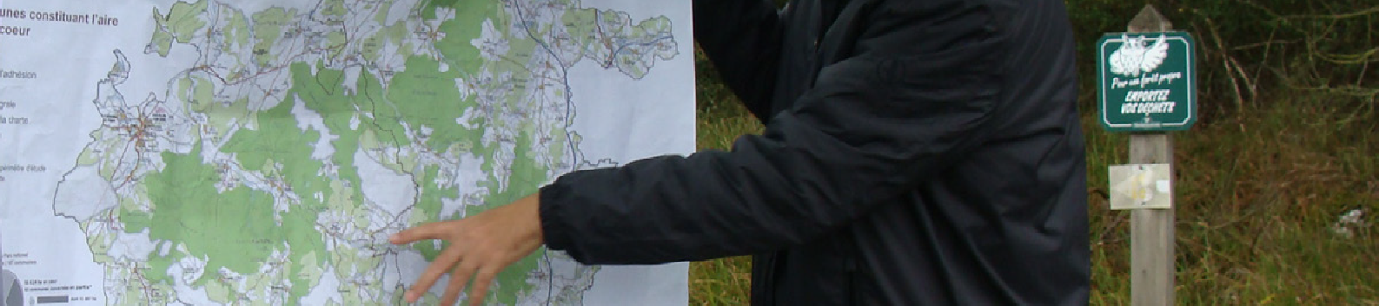

**Biodiversité locale**

**N° de l’action :**

Vous trouverez des élèments techniques sur le centre de ressource du site de l’ARB.

La liste des indicateurs à suivre et des livrables à produire pour s’assurer de l’efficacité de l’action au terme des 3 ans d’engagement.

Agence Régionale de la Biodiversité Bourgogne-Franche-Comté - **Annexe à la demande d’adhésion TEN**

**→ Descriptif de l’action**

**→ Objectifs et cibles de l’action**

* **INDICATEURS**

Superficie bénéficiant d’un plan de gestion nouveau ou révisé Atteinte des objectifs listés dans le plan de gestion document Autre (facultatif) :

* DOCUMENTS PRODUITS

Bilan de l’action Autre (facultatif) :

**→ Dispositif de suivi-évaluation de l’action**

Après un diagnostic approfondi et une évaluation des enjeux de biodiversité du territoire de la collectivité, l’objectif de cette action consiste à mettre en place ou à réviser un plan de gestion des espaces naturels de la collectivité.

Plusieurs dispositifs de définition d’espaces naturels protégés existent, dans lesquels les sites de la collectivité peuvent s’inscrire, tels que les réserves naturelles, les espaces naturels sensibles, les sites Natura 2000, les réserves de biodiversité, et d’autres. Il est également possible de proposer une gestion sur des sites qui ne possèdent pas de statut particulier mais qui bénéficient d’une volonté locale de préservation et de gestion.

L’élaboration d’un plan de gestion doit être le fruit d’une réflexion stratégique partagée avec toutes les parties prenantes afin de faciliter la compréhension et la mise en œuvre de la gestion des espaces naturels protégés. Afin d’assurer l’appropriation et l’adhésion des membres des organes de gouvernance à ce plan de gestion, il est essentiel de les impliquer dans le processus d’élaboration. Ainsi, la rédaction du plan de gestion doit être accompagnée d’une animation spécifique du réseau d’acteurs locaux, qui doit être mobilisée à différentes phases de la rédaction.

Dans le cadre d’une stratégie de gestion, ce plan doit intégrer des objectifs à long terme. Ces objectifs définissent l’état ou le fonctionnement souhaité par rapport à la situation actuelle de l’enjeu, dans le but de le préserver. Pour atteindre ces objectifs, il est possible de mettre en place des mesures administratives et réglementaires. Ces mesures consistent à utiliser des outils administratifs et réglementaires et des mesures foncières ou de maîtrise d’usage.

Mettre en place ou renforcer les mesures de gestion d’un espace favorable à la biodiversité.

BIODIVERSITE-4

**FICHE ACTION** DE LA COLLECTIVITE



Indiquer les collaborateurs ou les partenaires impliqués (ou co-porteurs), le calendrier de mise en œuvre avec ses principales étapes, la durée du projet, ainsi que les moyens humains et financiers mobilisés ou à mobiliser.

[ Cadre réservé à l’instruction ]

Agence Régionale de la Biodiversité Bourgogne-Franche-Comté - **Annexe à la demande d’adhésion TEN**

**→ Préconisations**

**→ Correspondance à la** [**Stratégie Régionale pour la Biodiversité (SRB)**](https://www.arb-bfc.fr/la-srb/)

**A1**

**A/ Préserver et reconquérir la biodiversité**

1/ Protéger et gérer le patrimoine naturel

**Liste des pièces-jointes annexées** (facultatif) > Plans, photographies, dossiers.

Ecrire ici :

Ecrire ici :

**→ Modalités de mise en œuvre de l’action**